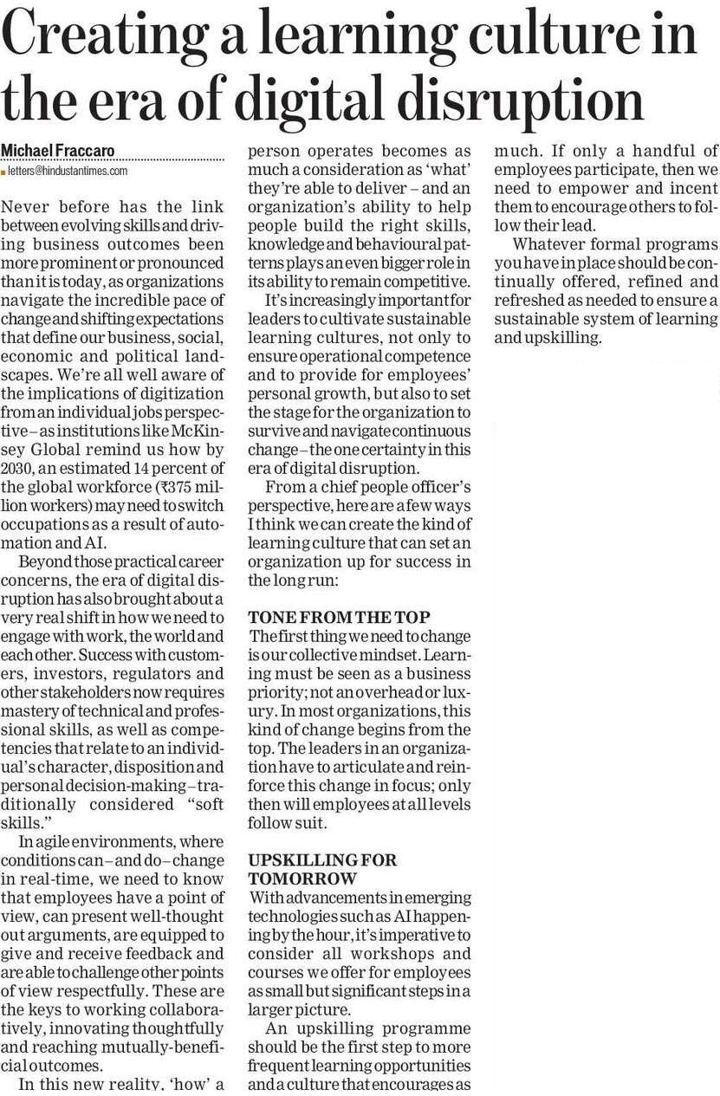

Hindustan Times 20 Nov. 2019